PHP（网站开发组）笔试题和答案

1.下列代码的输出是:   （C ）

 <?php

    $x=array("aaa","","ccc","ddd","");

     $y=array_unique($x);

    echo count($x) . "," . count($y);

 ?>

A 3，4  B 4，4  C 5，4  D 5，5 2.以下代码的输出为 ( C )

<?

    $b = '0.0';

    $a = empty($b) ? intval($b) : ture;

    echo $a;

 ?>

A false     B 1    C true     D '0'

3.以下代码的输出为 ( C )

 <?

  $a=array(1,3,2,3,7,8,9,7,3);

   $b=array_count_values($a);

   $c= &$a;

  $d = array_merge(array("aaa","ttt","www","ttt","yyy","tttt"),$c);

   echo $d[8]

?>

A 43   B 3   C 2   D 6

4.解释语言的特性有什么 ( AB )  （不定项选择） A 非独立 B 效率低  C 独立  D 效率高性  非机器语言都要经过 编译器 转化成 目标代码也就是机器语言，才能脱离语言换进独立执行。

6.下面哪种方式可以用于服务器共享session( BC )  （不定项选择） A 利用NFS共享Session数据   B 基于数据库的Session共享 C 基于Cookie的Session共享   D 使用类似BIG-IP的负载设备来实现资源共享 5.程序的输出是什么(  C )

<script>

var myObject = {

     foo: "bar",

    func: function() {

        var self = this;

        console.log(this.foo);

         console.log(self.foo);

         (function() {

            console.log(this.foo);

               console.log(self.foo);

        }());

     }

 };

myObject.func();

</script>

A  bar  bar  bar  bar

B  bar  bar  bar  undefined

C  bar bar  undefinedbar

  D undefined  bar  undefined  bar

6.在PHP面向对象中，下面关于final修饰符描述错误的是（ ）

 A 使用final标识的类不能被继承

B 在类中使用final标识的成员方法，在子类中不能被覆盖

 C 不能使用final标识成员属性

D 使用final标识的成员属性，不能在子类中再次定义

7.下面关于PHP抽象类描述错误的是：( )

A PHP中抽象类使用abstract关键字定义.

B 没有方法体的方法叫抽象方法，包含抽象方法的类必须是抽象类。

C 抽象类中必须有抽象方法，否则不叫抽象类。

D 抽象类不能实例化，也就是不可以new成对象。

8.PDO通过执行SQL查询与数据库进行交互，可以分为多种不同的策略，使用哪一种方法取决于你要做什么操作。如果向数据库发送DML语句，下面哪种方式最合适?

 A 使用PDO对象中的exec()方法

 B 使用PDO对象中的query()方法

C 使用PDO对象中的prepare()和PDOStatement对象中的execute()两个方法结合

 D 以上方式都可以

9.使用mysqli对象中的affected_rows属性，对哪个操作没有影响( ) A SELECT   B DELETE   C UPDATE  D INSERT 10.使用mysqli扩展可以很方便地完成数据库的事务处理功能，下面对数据库事务处理的描述中不正确的是( )

A MySQL目前只有InnoDB和BDB两个数据表类型才支持事务

 B MySQL是以自动提交（autocommit）模式运行的，必须执行mysqli对象中的autocommit(0)方法关闭MySQL事务机制的自动提交模式

 C 调用mysqli类对象的commit()方法提交事务

D 调用mysqli类对象的rollback()方法撤销事务，并开启自动提交模式运行

11.PDO提供了多种不同的错误处理模式，不仅可以满足不同风格的编程，也可以调整扩展处理错误的方式。下面哪个不是PDO提供的错误处理模式 ?

A RRMODE_SILENT

B ERRMODE_WARNING

C PDO::ERRMODE_ERROR

D ERRMODE_EXCEPTION

12. 对于一个查询语句SELECT * FROM tbl1 WHERE a>1 AND b<3 ORDER BY c，针对该查询，什么样的索引结构能是的该查询获得最佳效率？（）

A. INDEX a_b_c (a,b,c)

B. INDEX a_b (a,b)

C. INDEX a, INDEX b, INDEX c

D. INDEX a

13. $result = preg_replace("/\s*\[quote\][\n\r]*(.+?)[\n\r]*\[\/quote\]\s*/is", "\\1", $str); 该语句会匹配和替换出什么样的$str？（    ）（不定项选择）

A. [quote] [/quote]不区分大小写

B. [quote] [/quote]区分大小写

C. 如果$str = “[quote]\t\nabc\t\n[/quote]，则$result = “\t\nabc\t\n”;

D. 如果$str = “[quote]\t\nabc\t\n[/quote]，则$result = „abc‟;

14.设有一个数据库mydb中有一个表tb1，表中有六个字段，主键为ID，有十条记录，ID从0到9，以下代码输出结果是?  (   )

  <?php

    $link = mysql_connect("localhost","mysql_user", "mysql_password")

            ordie("Could not connect: ". mysql_error());

    $result = mysql_query("SELECT id,name,age FROM mydb、tb1 where id < 5");

             ordie("Could not query: . mysql_error());

    echo mysql_num_fields($result);

    mysql_close($link); ?>

A 6   B 5   C 4   D 3

15.写出以下js代码执行后的alert结果，在对应代码后面注释。(  )

 <script language="javascript">

 var a = /123/g;

var b = "abc#123dddd123";

     alert(a.test(b));

    alert(a.test(b));

     alert(a.test(b));

 </script>

A true ,true,false    B true,true,true   C true,false,true   D true,false, false

16.在php中哪一个方法来获取浏览器属性 _____________________________。

17.在HTTP 1.0中，状态码 401 的含义是_________________；如果返回“找不到文件”的提示，则可用 header 函数，其语句为__________________________________。

18.语句 include 和 require 都能把另外一个文件包含到当前文件中，它们的区别是______________________________________________；为了避免多次包含同一文件，可以用语句_________________________________来代替它们

19.找出元素 item 在给定数组 arr 中的位置 ,如果数组中存在 item，则返回元素在数组中的位置，否则返回 -1

输入例子:  indexOf([ 1, 2, 3, 4 ], 3) 输出结果:

2 Function indexOf($var,$arr){

Return Array_search(3,$arr); }

20.一张mysql表order有几千万行数据,但有一个自增id,用户名username,且为主键。现在要取出1000000到1000100行内的数据,并统计出用户下单量，写出有效率的方法。

21.谈谈你的项目重构的所有考虑到的问题，并说明理由。

22.阅读下面界面和对应的代码，运用JQ或JS 实现下面功能

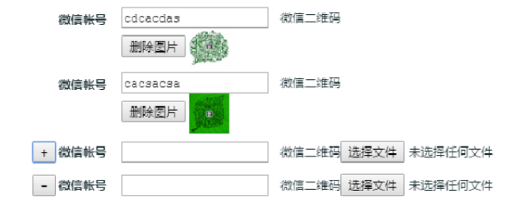

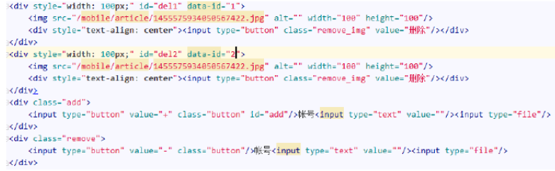

（1）点击‘+号’按钮,添加一个微信帐号输入框和图片上传选择框

（2）点击‘-号’按钮,删除一个微信帐号输入框和图片上传选择框

（3）点击删除图片，数据库中删除一个微信帐号。      页面 weixin.php      动作 del

23.设计一个的秒杀活动,所有考虑到的问题，并说明理

24.谈谈的你职业规划